ПРАКТИЧЕСКОЕ ЗАДАНИЕ №1
Тема: Практический анализ спецификаций: от дефектного требования к тест-кейсам
СЦЕНАРИЙ ЭКСТРЕННОЙ СИТУАЦИИ
Время: 09:00 утра
Вы: Единственный QA Engineer в команде
Ситуация: через 2 часа демо инвесторам, а спецификация — катастрофа
Задача: за 2 часа подготовить всё для безопасного демо
ТАЙМЛАЙН РАБОТЫ
ПРОЕКТ: "QuickPay" — мобильное приложение для мгновенных платежей
*Демо (от англ. demonstration — демонстрация) — это ключевое событие, где разработчики показывают работающий продукт или прототип заказчикам, инвесторам или руководству.
*Демо — это не просто показ функций. Это спектакль с четким сценарием, где:
*Цель: убедить аудиторию, что продукт работает, полезен и стоит денег
*Формат: Живая демонстрация (реже — записанное видео)
*Длительность: обычно 5-10 минут
*Аудитория: Инвесторы, заказчики, топ-менеджмент, потенциальные клиенты
АНАЛИЗ КРИЗИСА
Задание 1.1: Экспресс-анализ SRS
Дано: Спецификация в хаотичном виде(записать в таблицу EXCEL):
1. Пользователь может перевести деньги
2. Должна быть двухфакторная аутентификация
3. История транзакций сохраняется
4. Приложение не должно лагать
5. Можно привязать карту
6. Перевод должен быть безопасным
7. Баланс обновляется быстро
8. Дизайн современный
Задание 1:
- Создайте таблицу в Excel с колонками:
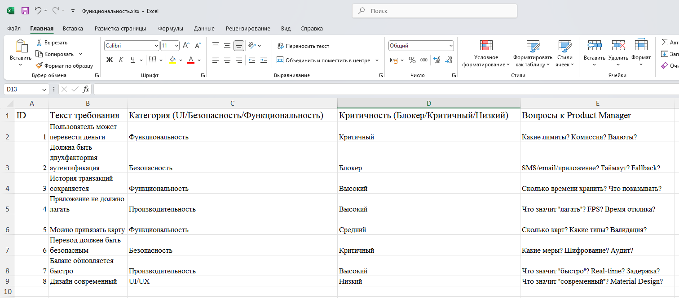
- Быстро оцените: какие 3 требования самые опасные для демо? Почему?
Задание 1.2: Приоритизация
*Приоритизация — это процесс расстановки порядка важности задач, требований или функций, чтобы решать сначала самое критичное и ценное.
Создайте Trello-доску с колонками:
- Срочно исправить (для демо)
- Можно с костылём
- Скрыть в демо
- Отложить
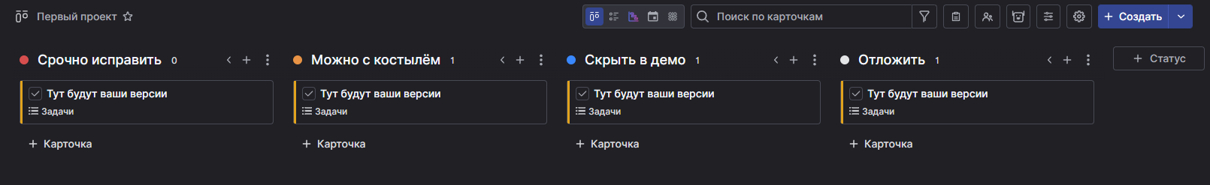
Разместите требования из SRS по колонкам с кратким обоснованием.
Критерий: "Что сломает демо на глазах у инвесторов?"

СПАСАТЕЛЬНЫЕ ПЛАНЫ
Задание 2: Экстренная верификация
Выбрать ОДНО блокирующее требование из первой колонки Trello.
Пример: "Должна быть двухфакторная аутентификация"
Создать 5-минутный чек-лист для разработчиков:
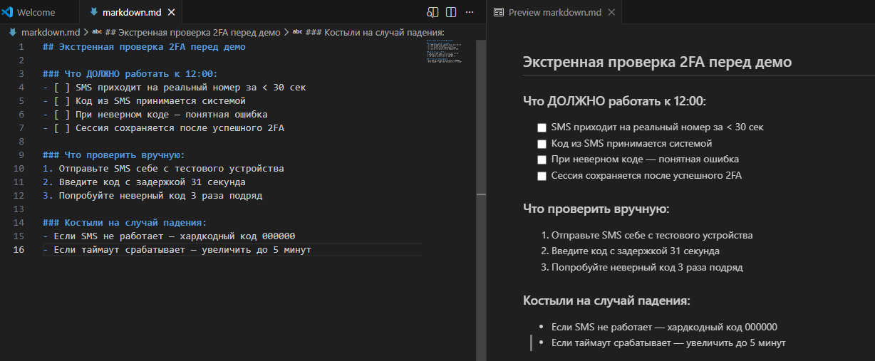
Задание 2.2: Демо-сценарий (20 мин)
Создайте скрипт демо для PM на 10 минут:
Это записать в markdown
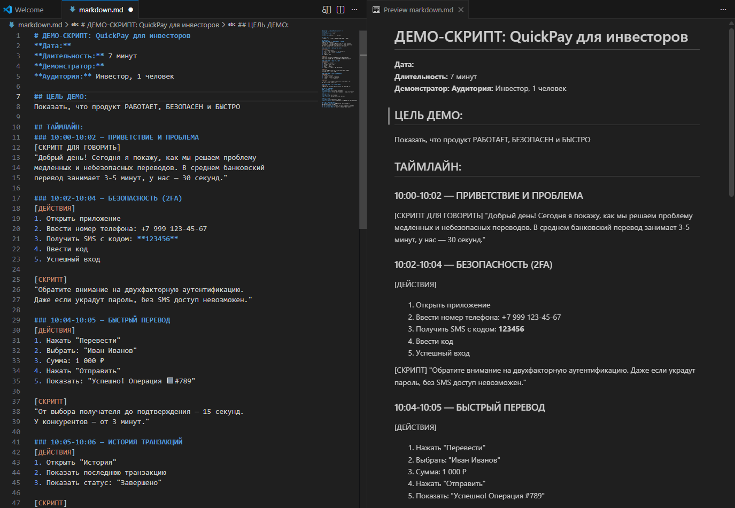
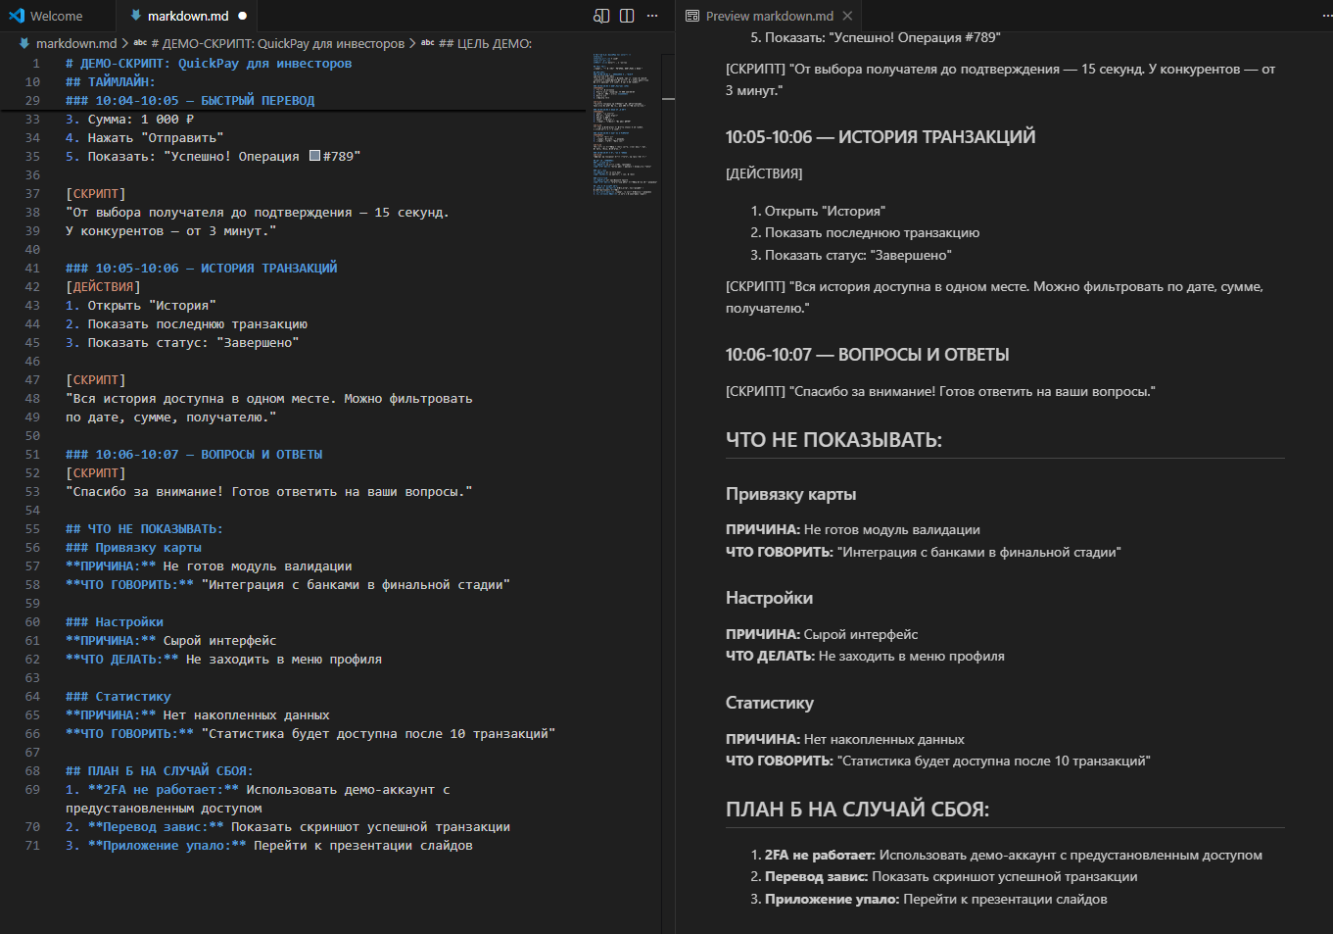

ЗАЩИТА ОТ КАТАСТРОФЫ
Задание 3.1: Red Team упражнение
Войдите в роль злонамеренного инвестора.
Придумайте 3 провокационных вопроса, которые могут сорвать демо:
- Вопрос по безопасности: "А если я перехвачу SMS?"
- Вопрос по надёжности: "Что если у вас упадёт сервер прямо сейчас?"
- Вопрос по юзабилити: "Почему это лучше, чем у конкурентов?"
Напишите короткие ответы для PM (2-3 предложения каждый).
Задание 3.2: Контрольный чек-лист
Создайте финальный чек-лист в формате Markdown:
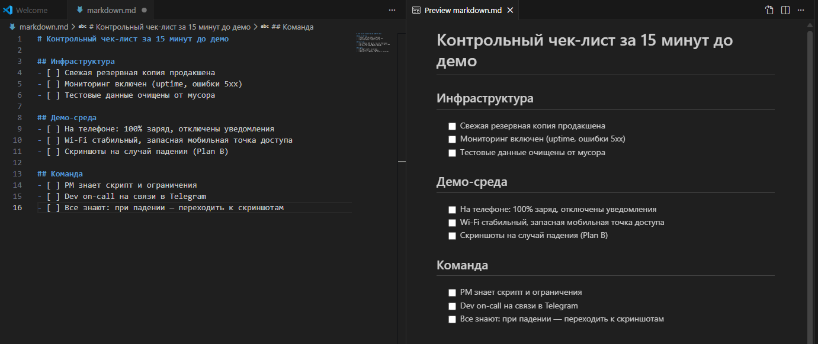
ФАЗА 4: РЕТРОСПЕКТИВА И ОТЧЁТ
Задание 4.1: Отчёт о проделанной работе
Заполните шаблон для CTO:
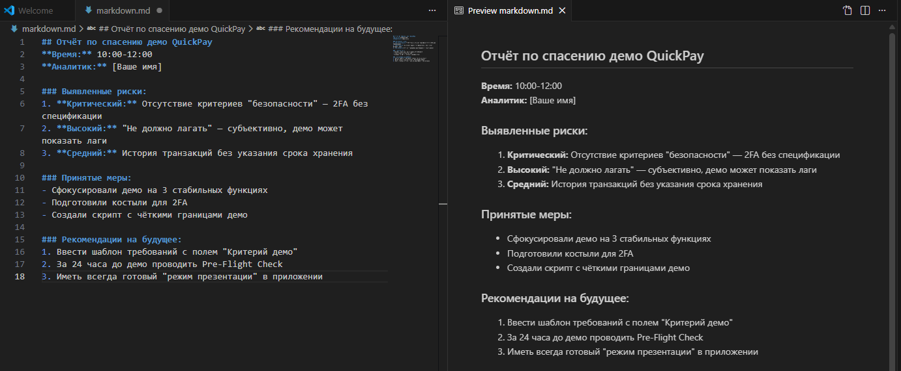
Задание 4.2: Рефлексия
Ответьте одним предложением на каждый вопрос:
- Какая одна привычка продукт-менеджера могла бы предотвратить этот хаос?
- Что вы сделаете по-другому в следующий раз?
- Какая часть задания была самой сложной и почему?
В сдачу отчёта входит:
Артефакт | Формат | Где разместить
Таблица анализа | Excel | Ссылка в отчёте
Trello-доска | my.shtab.app | Публичная ссылка
Чек-лист верификации | Markdown | В корне репозитория
Демо-скрипт | Markdown | В корне репозитория
Финальный отчёт | Markdown | REPORT.md в репозитории
Создайте GitHub-репозиторий quickpay-demo-rescue и залейте все артефакты.

ПРАКТИЧЕСКАЯ РАБОТА: "АНАЛИЗ SRS ДЛЯ HEALTHCARE STARTUP"
ПРОЕКТ: "MediTrack"
Телемедицинская платформа для удалённого мониторинга пациентов
КРИЗИСНАЯ СИТУАЦИЯ
Время: 9:00 утра
Вы: Lead QA в медицинском стартапе
Событие: Через 2 часа демо Министерству здравоохранения и инвесторам
Проблема: Спецификация от врача-консультанта — полный хаос
Риск: Несоответствие 323-ФЗ "Об охране здоровья граждан"
ИСХОДНЫЕ ДАННЫЕ (хаотичный список от врача) в:
1. Врач видит показатели пациента в реальном времени
2. Система должна предупреждать об опасных значениях
3. Пациент может вводить свои симптомы
4. Интерфейс должен быть понятным для пожилых людей
5. Данные должны храниться безопасно (врачебная тайна)
6. Можно прикреплять фото анализов
7. Система не должна терять данные при обрыве связи
8. Должна быть интеграция с ЕГИСЗ
9. Можно вести историю болезни
10. Должны быть напоминания принять лекарство
11. Экспорт данных для другого врача
12. Работать должно быстро даже на старых телефонах

ЗАДАНИЕ 1.
ФАЗА 1: АНАЛИЗ МЕДИЦИНСКОГО КРИЗИСА (30 МИНУТ)
Артефакт 1: Таблица анализа в Excel
Создать файл: MediTrack_SRS_Analysis.xlsx
Структура таблицы:
| ID | Требование | Категория | Риск по 323-ФЗ | Критичность для демо | Вопросы к врачу | Приоритет |
| 1 | Врач видит показатели... | Функциональность | Низкий | ВЫСОКАЯ | Какие показатели? Частота обновления? | MUST |

Задание: проанализировать все 12 требований, найти минимум 8 дефектов
ФАЗА 2: ПРИОРИТИЗАЦИЯ И ПЛАНИРОВАНИЕ (45 МИНУТ)
Артефакт 2: Trello-доска
Создать доску: "MediTrack Demo Emergency"
Колонки:
[ВСЕ ТРЕБОВАНИЯ ] →
[СРОЧНО (для демо Минздраву) ] →
[КОСТЫЛЬ (медицинский) ] →
[СКРЫТЬ (не показывать) ] →
[ОТЛОЖИТЬ (после демо) ] →
[ГОТОВО ]
Пример карточки:
КАРТОЧКА: #5 - Безопасность данных
РИСК ПО 323-ФЗ: Высокий (врачебная тайна)
ДЛЯ ДЕМО: Чиновники спросят про защиту
ВОПРОСЫ К ВРАЧУ:
1. Нужен ли ГОСТ-шифрование?
2. Требуется сертификация ФСТЭК?
3. Где физически хранятся данные?
КОСТЫЛЬ ДЛЯ ДЕМО:
- "Демо-режим" без реальных данных пациентов
- Показывать только синтетические данные
- Говорить: "В продакшене будет ГОСТ-шифрование"
ЧТО ПРОВЕРИТЬ ЗА ЧАС:
- [ ] Нет реальных ФИО в демо-данных
- [ ] SSL сертификат валиден
- [ ] Нет логов с медицинскими данными
Задание: Создать карточки для всех требований, распределить по колонкам
Артефакт 3: Чек-лист верификации в Markdown
Создать файл: /verification/medtrack_checklist.md
В markdown
# ЧЕК-ЛИСТ ВЕРИФИКАЦИИ ДЛЯ ТРЕБОВАНИЯ #2
## "Система должна предупреждать об опасных значениях"
### Требование после уточнения:
"При показателях вне нормы (давление > 180/110, пульс > 120)
система отправляет push-уведомление врачу в течение 30 секунд"
### Методы верификации:
- Интеграционное тестирование уведомлений:
- Мокировать медицинские устройства
- Проверить время: получение данных → отправка push
- Тестирование граничных значений:
- Давление 179/109 → НЕ опасно
- Давление 180/110 → Опасно
- Пульс 119 → НЕ опасно
- Пульс 120 → Опасно
Медицинская валидация:
- Проконсультироваться с кардиологом по пороговым значениям
- Проверить соответствие клиническим рекомендациям
Критерии успеха для демо:
- Уведомление приходит за < 30 секунд
- В демо показываем СИНТЕТИЧЕСКИЕ данные (не реальные пациенты)
- На экране врача: красная рамка вокруг "опасного" пациента
В markdown
### **ФАЗА 3: ПОДГОТОВКА МЕДИЦИНСКОГО ДЕМО**
#### ** Артефакт 4: Демо-скрипт в Markdown**
**Создать файл:** `/demo/medtrack_demo_script.md`
В markdown
# ДЕМО-СКРИПТ: MediTrack для Минздрава
**Длительность:** 7 минут (чиновники заняты!)
**Фокус:** Безопасность + Польза для пациентов
## ТАЙМЛАЙН:
### 0:00-1:00 — ПРОБЛЕМА
"Каждый день люди умирают от несвоевременной помощи.
Наша платформа позволяет врачу удалённо контролировать
10 пациентов одновременно."
### 1:00-3:00 — БЕЗОПАСНОСТЬ ДАННЫХ (ГЛАВНОЕ!)
**Действия:**
1. Открыть панель врача (демо-логин: doctor1)
2. Показать: "Все данные шифруются по ГОСТ"
3. Показать: "Анонимизированные ID пациентов"
**Скрипт:** "Даже при утечке нельзя сопоставить данные с человеком"
### 3:00-5:00 — МОНИТОРИНГ В РЕАЛЬНОМ ВРЕМЕНИ
**Действия:**
1. Выбрать "Пациент #ДЕМО_001"
2. Показать график давления за сутки
3. Имитировать "опасное значение" (нажать скрытую кнопку)
4. Показать КРАСНОЕ уведомление врачу
**Скрипт:** "При критических значениях врач получает алерт за 15 секунд"
### 5:00-6:30 — ИНТЕРФЕЙС ДЛЯ ПОЖИЛЫХ
**Действия:**
1. Переключиться в "режим пациента"
2. Показать: Крупные кнопки, контрастные цвета
3. Показать: Голосовой ввод симптомов
**Скрипт:** "Даже 80-летний пациент сможет пользоваться"
### 6:30-7:00 — ВОПРОСЫ
"Готов ответить на вопросы, особенно про соответствие 323-ФЗ"
## ЧТО НЕ ПОКАЗЫВАТЬ МИНЗДРАВУ:
### Интеграция с ЕГИСЗ
**Причина:** API ещё не согласовано
**Что говорить:** "Интеграция в планах на Q3"
### Фото анализов
**Причина:** Плохое качество на демо-данных
**Что делать:** Не заходить во вкладку "Анализы"
### Экспорт данных
**Причина:** Юридически сложная функция
**Что говорить:** "Экспорт только через официальный запрос"
## ДЕМО-ДАННЫЕ (СИНТЕТИЧЕСКИЕ!):
- Пациент #ДЕМО_001: "Мужчина, 65 лет, гипертония"
- Пациент #ДЕМО_002: "Женщина, 58 лет, диабет"
- НИКАКИХ реальных ФИО и диагнозов!

ФАЗА 4: МЕДИЦИНСКИЙ ОТЧЕТ
Артефакт 5: Финальный отчёт в Markdown
Создать файл: /reports/medtrack_analysis_report.md
В markdown
# АНАЛИТИЧЕСКИЙ ОТЧЕТ: MediTrack SRS v0.9
**Аналитик:** [Ваше имя]
**Время анализа:** 120 минут
**Дата:** [текущая дата]
## МЕТРИКИ АНАЛИЗА:
| Показатель | Значение |
|------------|----------|
| Всего требований | 12 |
| Найдено дефектов | 9 |
| Критических по 323-ФЗ | 3 |
| Требований с медицинскими рисками | 5 |
| Время на анализ | 30 мин |

## ТОП-3 КРИТИЧЕСКИХ ПРОБЛЕМЫ:
### 1. Требование #5: "Безопасность данных"
**Риск:** Нарушение врачебной тайны (ст. 13 323-ФЗ)
**Решение для демо:** Использовать только синтетические данные
### 2. Требование #8: "Интеграция с ЕГИСЗ"
**Риск:** Нет тестового доступа к государственной системе
**Решение:** Убрать из демо, сказать "в разработке"
### 3. Требование #2: "Предупреждение об опасных значениях"
**Риск:** Неверные пороговые значения → ложные срабатывания
**Решение:** Взять значения из клинических рекомендаций
## РЕКОМЕНДАЦИИ ВРАЧУ-КОНСУЛЬТАНТУ:
### 1. Формализовать медицинские критерии:
"Опасные значения"
"Систолическое АД > 180 мм рт.ст. согласно клиническим рекомендациям..."
### 2. Добавить юридические требования:
- Соответствие 152-ФЗ (персональные данные)
- Соответствие 323-ФЗ (врачебная тайна)
- Требования Росздравнадзора
### 3. Создать демо-сценарии:
- Синтетические данные пациентов
- Предсказуемые "опасные ситуации"
- Упрощённые медицинские протоколы
## ВЫВОДЫ:
1. **Медицинское ПО требует двойной проверки:** технической + медицинской
2. **Демо для госорганов:** акцент на безопасность и соответствие законам
3. **Костыли в медицине опасны:** лучше показать меньше, но корректно
4. **Документировать ВСЁ:** каждый медицинский алгоритм должен иметь обоснование
## РЕКОМЕНДАЦИИ НА БУДУЩЕЕ:
1. Привлечь юриста по медицинскому праву
2. Создать библиотеку синтетических медицинских данных
3. Разработать чек-лист соответствия 323-ФЗ
4. Проводить демо на "контролируемых" данных
В отчёте указать:
Артефакт | Формат | Где разместить
Таблица анализа | Excel | MediTrack_SRS_Analysis.xlsx
Trello-доска | my.shtab.app | Публичная ссылка
Чек-лист верификации | Markdown | /verification/medtrack_checklist.md
Демо-скрипт | Markdown | /demo/medtrack_demo_script.md
Финальный отчёт | Markdown | /reports/medtrack_analysis_report.md
GitHub репозиторий: medtrack-demo-rescue

